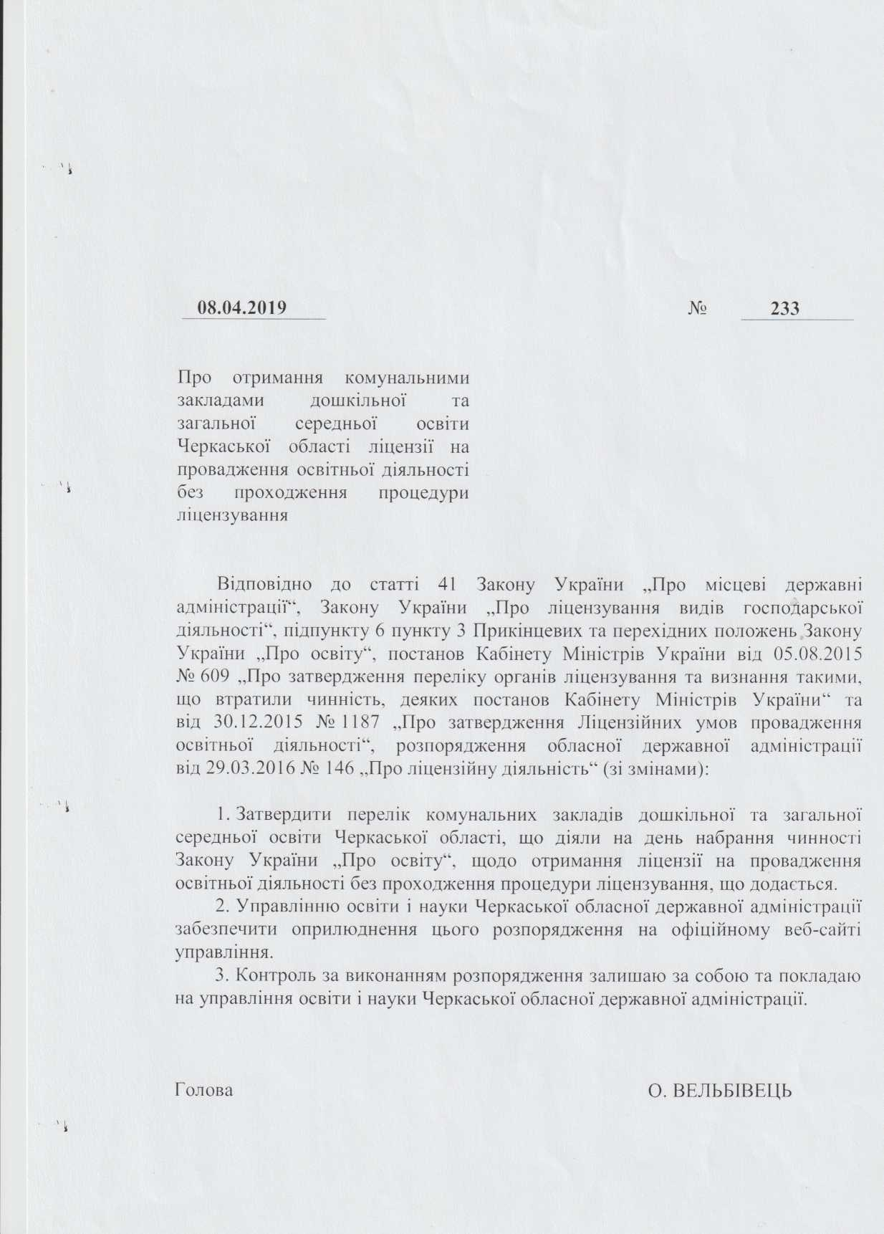

|  |  |  |  |  |  |
| --- | --- | --- | --- | --- | --- |
| 660 | Шаринський навчально- виховний комплекс „Дошкільний навчальний заклад - загальноосвітня школа І-ІІІ ступенів“ Уманської районної ради Черкаської області | 24352092 | 12.06.1996 | вулиця Шкільна, 15, село Шарин, Уманський район, Черкаська область, 20346 | дошкільна освіта; початкова загальна освіта - 38; базова загальна середня освіта — 40;  повна загальна середня освіта - 30 |
| 661. | Юрківський навчально- виховний комплекс „Дошкільний навчальний  заклад — загальноосвітня школа І-ІІІ ступенів“ Уманської районної ради Черкаської області | 24352365 | 12.06.1996 | вулиця Садова, 100-А, село Юрківка, Уманський район, Черкаська область, 20372 | дошкільна освіта; початкова загальна освіта 80; базова загальна середня освіта - 400; повна загальна середня освіта - 50 |
| 662. | Бабанська загальноосвітня школа І-ІІІ ступенів Уманської районної ради Черкаської області | 24352146 | 12.16.1996 | вулиця Соборна, 3, село Бабанка, Уманський район, Черкаська область, 20351 | дошкільна освіта; початкова загальна освіта - 250; базова загальна середня освіта - 600; повна загальна середня освіта - 50 |
| 663. | Іванівська загальноосвітня школа І-ІІІ ступенів Уманської районної ради Черкаської області | 36781144 | 20.12.2011 | вулиця Центральна, 33, село Іванівка, Уманський район, Черкаська область, 20320 | початкова загальна освіта - 80; базова загальна середня освіта - 170; повна загальна середня освіта - 50 |
| 664. | Колодистенська загальноосвітня школа  І-ІІІ ступенів Уманської районної ради Черкаської області | 24352229 | 12.06.1996 | вулиця Лесі Українки, 17, село Колодисте, Уманський район, Черкаська область, 20384 | початкова загальна освіта - 80; базова загальна середня освіта - 200; повна загальна середня освіта - 50 |
| 665. | Ладижинська загальноосвітня школа  І-ІІІ ступенів Уманської районної ради Черкаської області | 24352264 | 12.06.1996 | вулиця Шкільна, 20, село Ладижинка, Уманський район, Черкаська область, 20382 | дошкільна освіта; початкова загальна освіта - 400; базова загальна середня освіта - 420; повна загальна середня |